RESEÑA INFORMATIVA CORRESPONDIENTE AL BALANCE TRIMESTRAL
FINALIZADO EL 30 DE ABRIL 2026

COMENTARIOS SOBRE SITUACIONES RELEVANTES DEL TRIMESTRE
El trimestre febrero- abril 2026, estuvo marcado por una dualidad que se fue acentuando a lo largo del período: mientras el frente externo consolidó resultados favorables en materia de divisas y reservas, la actividad interna mostró señales de debilidad hasta abril, el mercado interno continuó deprimido, todo ello en un contexto internacional que se volvió repentinamente más hostil a partir del estallido del conflicto bélico en Medio Oriente.
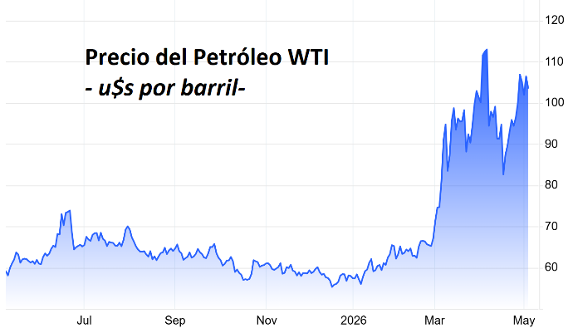
El escenario internacional sufrió un giro abrupto a partir de los primeros días de marzo, cuando las acciones militares de Estados Unidos e Israel contra Irán desataron una escalada que derivó en perturbaciones significativas en los mercados energéticos y financieros globales. El precio del petróleo Brent se disparó, las rutas marítimas por el estrecho de Ormuz se vieron amenazadas y los activos de mercados emergentes experimentaron una corrección bajo el efecto del denominado "vuelo a la calidad". Para la Argentina, el impacto fue doble y contradictorio: por un lado, el mayor precio del crudo comprometió la inflación local, al encarecer los combustibles; por el otro, posicionó al país como potencial proveedor alternativo de energía en un mundo que busca diversificar sus fuentes de abastecimiento.
Este factor, junto con el mantenimiento del equilibrio fiscal, sostuvo al riesgo soberano en el intervalo de 500/600 puntos básicos, a pesar de la volatilidad global. El FMI revisó a la baja su proyección de crecimiento para la Argentina en 2026, del 4% al 3,5%, atribuyendo el recorte tanto al momento de debilidad de la actividad doméstica como a la mayor incertidumbre internacional. La política arancelaria de la Administración Trump también introdujo ruido adicional, aunque la Argentina logró mantener una posición relativamente ventajosa en el escenario de guerra comercial, en parte por su alineamiento diplomático con Washington y en parte porque las exportaciones argentinas compiten poco con aquellas que Estados Unidos busca proteger.
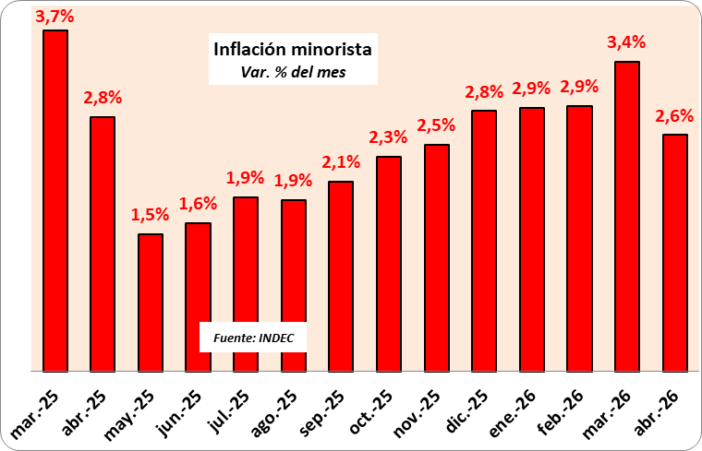
En materia de precios, el trimestre no aportó las buenas noticias que el Gobierno esperaba. La inflación de febrero se ubicó en 2,9% mensual, y la de marzo aceleró hasta el 3,4%, el nivel más elevado de los últimos doce meses, para luego ceder: en abril el índice mostró finalmente una moderación del 2,6% mensual, la cifra más baja de los últimos cinco meses, interrumpiendo una racha de diez meses consecutivos sin descensos. La inflación núcleo de abril bajó al 2,3%, evidenciando que gran parte de la desaceleración provino de los rubros estacionales y de alimentos, que crecieron apenas 1,5%. El acumulado del cuatrimestre se situó así en el 12,3% y la variación interanual en el 32,4%. El Gobierno celebró el dato de abril como el inicio del punto de inflexión prometido, aunque la proyección anual del REM del BCRA ya contempla una inflación en torno al 30% anual, lejos del 0% mensual que el presidente Milei había anunciado para agosto.
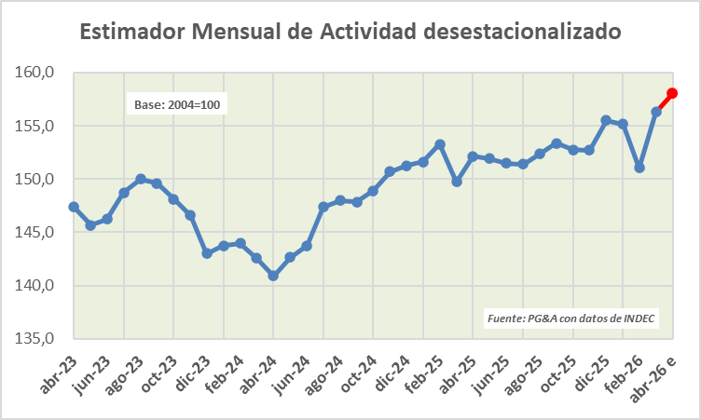
La actividad económica atravesó el período con heterogeneidad sectorial y global pronunciada, en lo que varios analistas describieron como una "economía en K”, donde algunos sectores se expanden mientras otros continúan en retroceso. Febrero implicó una caída global incluso por debajo del standard del segundo semestre de 2024, en tanto marzo y abril exponen datos claramente expansivos, que podrían estar anticipando un segundo trimestre firme, dada magnitud de la cosecha gruesa y su efecto multiplicador. Así, disminuyó claramente la probabilidad de que la Argentina ingrese en recesión en los próximos meses, de acuerdo al Índice líder que calcula la Universidad Torcuato Di Tella.
No obstante, sólo ocho de los quince sectores mostraron crecimiento interanual: Pesca (14,8%), Explotación de minas y canteras (9,9%), Agricultura (8,4%) e Intermediación financiera (6,0%). En contraste, la Industria manufacturera retrocedió un 8,7% interanual y el Comercio, un 7,0%. El sector metalúrgico profundizó su tendencia contractiva en marzo, con una caída del 4,1% interanual y el nivel más bajo de uso de capacidad instalada de los últimos cuatro años.
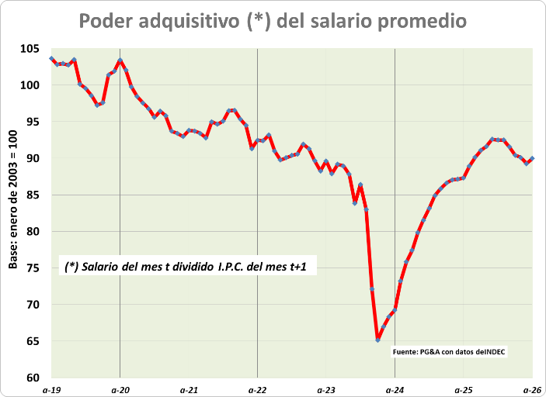
Mientras tanto, el mercado de trabajo no mostró mejoras significativas, aunque tampoco evidenció un deterioro generalizado en términos de cantidad de empleo. Los últimos datos disponibles (febrero de 2026) indican que continúa afianzándose la recuperación del empleo registrado iniciada en diciembre del año anterior, aunque todavía se mantiene más de medio millón de puestos de trabajo por debajo de los máximos históricos. En términos de ingresos, la puja salarios-inflación recién en abril trajo algo de mejora a buena parte de la población, especialmente aquella cuyos ingresos se ajustan en función de la inflación pasada. Sin embargo, esa mejora aún resulta insuficiente para recomponer el nivel de consumo interno.
El sector externo fue, en contraste, la nota más positiva del período. En enero la balanza comercial arrojó un superávit de 1.987 millones de dólares; en febrero, de 788 millones, con exportaciones por 5.962 millones e importaciones por 5.174 millones. Marzo presentó el resultado más destacado del trimestre: las exportaciones marcaron un récord histórico de 8.645 millones de dólares, con una suba del 30,1% interanual, impulsada por Productos Primarios (+56,2%) y Manufacturas de Origen Industrial (+26,4%). Las importaciones totalizaron 6.122 millones de dólares, solo un 1,7% por encima del año anterior, generando un superávit de 2.523 millones. Con ello, el acumulado del primer trimestre alcanzó los 5.508 millones de dólares, frente al déficit registrado en igual período del año previo.
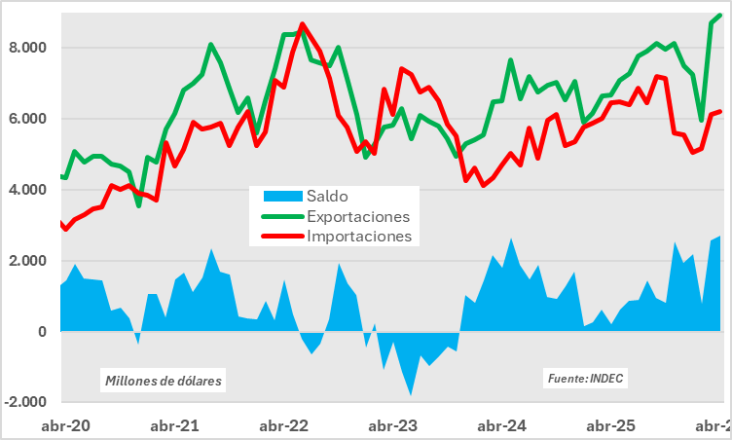
En el plano cambiario, el peso se apreció nominalmente dentro de las bandas: el tipo de cambio mayorista bajó desde los 1.460 pesos a comienzos de año hasta los 1.370 en febrero, una caída del 6,2%, mientras que el techo de la banda trepó hasta los 1.700 pesos hacia fines de abril. El BCRA acumuló compras de divisas por más de 6.900 millones de dólares en el año hacia fines de abril, superando la mitad del objetivo anual. Las reservas brutas tocaron su máximo de la gestión en febrero con 46.905 millones de dólares -el nivel más alto desde 2018-, para luego ceder terreno por pagos de deuda externa, cerrando el trimestre en torno a los 46.000 millones.
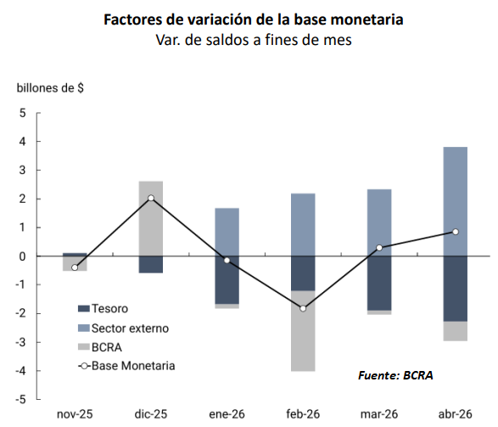
El frente monetario y financiero tuvo como eje central la nueva "fase de remonetización" anunciada por el BCRA a comienzos de año. La autoridad monetaria definió que la expansión de la oferta de dinero en 2026 se realizaría exclusivamente a través de la compra de reservas internacionales -es decir, sin emisión para financiar al Tesoro-, apuntando a llevar la base monetaria del 4,2% al 4,8% del PBI hacia fin de año, de la mano del aumento esperado en la demanda de dinero. Las tasas de depósitos mostraron una tendencia a la baja, reflejando la mayor liquidez del sistema. Sin embargo, la morosidad de las carteras de crédito al consumo registró un incremento, señal de la presión que el contexto de actividad débil ejerce sobre la capacidad de pago de los hogares. El BCRA anticipa que el crédito al sector privado podría retomar un sendero de expansión en la segunda mitad del año, impulsado por las compras de reservas que operarán como fuente de emisión genuina, aunque el desafío es compatibilizar esa expansión con el objetivo de desaceleración inflacionaria.
En síntesis, el trimestre presentó avances consolidados en el frente externo y en la acumulación de reservas, al tiempo que exhibió tensiones en la evolución de los precios y en algunos sectores de actividad interna que no terminan de recuperar el dinamismo pasado porque están orientados principalmente a un mercado interno muy deprimido.
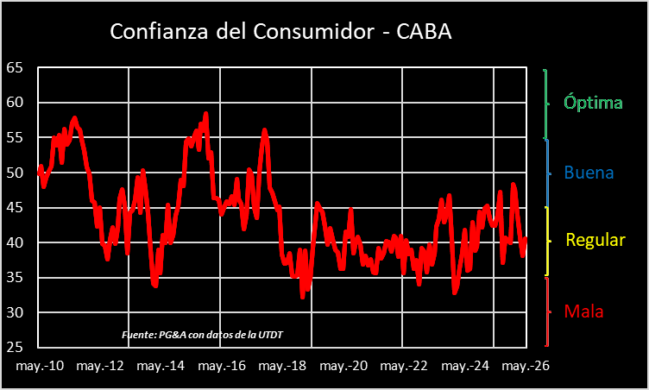
El principal interrogante de cara al próximo trimestre es si la recuperación que el equipo económico anticipó para el segundo semestre, tanto en actividad como en la trayectoria de los precios, comenzará a materializarse a tiempo para sostener las expectativas que hoy aún apoyan el programa de estabilización. El consumidor argentino hace ocho años que no muestra expectativas de expansión; algo mejoró con la Administración Milei, pero no pudo sostenerlo por la dureza del ajuste, tal como lo refleja el Índice de Confianza del Consumidor. En este contexto, si se produce una expansión significativa de la economía en el corto plazo, es muy probable que no se origine en el mercado interno. Así lo muestra el relevamiento de expectativas que realiza el Banco Central, que por segunda medición consecutiva redujo la previsión de crecimiento del PBI para 2026, ubicándola esta vez en el 2,8%.
Autorización de la creación de un Programa global de emisión de Obligaciones Negociables

La Compañía mantiene vigente el Programa Global para la Emisión de Obligaciones Negociables simples (no convertibles en acciones) con o sin garantía por un valor nominal total máximo de US$ 25.000.000 (dólares estadounidenses: veinticinco millones) o su equivalente en otras monedas. Durante el presente ejercicio no se consideró necesario acudir a esta fuente de financiamiento para los proyectos implementados.

1. NEGOCIOS

Entre Ríos:

Durante el trimestre se completó exitosamente la instalación de las terminales VLT (Terminal de Video Lotería) alcanzando un total de 301 terminales operativas. Este hito amplía la oferta de juego en los distintos puntos de venta de la provincia.

Seguidamente, se desplegó un operativo técnico en campo destinado a la actualización del software y a mejorar el sistema de conectividad de las terminales VLT, incorporando mejoras funcionales, optimizaciones de rendimiento y nuevos contenidos de juego.

Paralelamente se realizaron actividades de relevamientos operativos, análisis de desempeño comercial, identificación de oportunidades de mejora y acompañamiento directo a los operadores.

En el marco del proceso de recambio tecnológico de los equipos de venta de juegos por la nueva terminal Retailer Vue, se continuó avanzando sobre la etapa piloto implementada en agencias de la ciudad de Paraná, obteniéndose resultados positivos tanto en la experiencia de uso como en el desempeño operativo del sistema.

Santa Fe:

Se desplegó un operativo técnico en campo orientado a la actualización integral del software de las terminales autoservicio, incorporando mejoras funcionales y optimizaciones destinadas a incrementar la estabilidad, el rendimiento operativo y la experiencia de uso de los apostadores. Paralelamente, se llevó adelante el reemplazo del esquema de conectividad mediante la implementación de Routers externos, fortaleciendo la infraestructura de comunicaciones y mejorando significativamente la disponibilidad y continuidad del servicio.

Formosa:

Se incorporó un sorteo Matutino de la Quiniela Poceada Formoseña, lo que permitió incrementar las oportunidades de participación de los apostadores, extender la ventana diaria de comercialización y fortalecer la actividad de la red de agencias oficiales, generando una mayor dinámica de ventas durante toda la jornada, complementando el tradicional sorteo nocturno.

Con relación al sistema de Terminales de Video Lotería (VLT), se actualizaron los valores de las denominaciones de apuestas y los importes máximos de premios de todos los juegos. La actualización generó una propuesta más atractiva y alineada con la realidad económica vigente, favoreciendo una mayor valorización del entretenimiento ofrecido por el sistema.

Luego de la habilitación de la comercialización de juegos nacionales poceados mediante terminales móviles en las ciudades de Formosa y Clorinda, principales centros urbanos y comerciales de la provincia, se evidenció una marcada evolución en alza en los niveles de participación y volumen operativo del producto.

Misiones:

Se avanzó en la implementación del Portal RAC (Red de Asistencia Comercial), una plataforma integral desarrollada para fortalecer la gestión comercial y operativa de las agencias lotéricas.

A través del portal, los equipos de asistencia comercial pueden relevar y registrar información en tiempo real mediante un sistema CRM, generando datos de alto valor para el análisis y la toma de decisiones comerciales. Paralelamente, los agencieros acceden a un espacio exclusivo con información actualizada sobre ventas, análisis de competencia, extractos, noticias, capacitaciones operativas y material de marketing.

La implementación de dobles vínculos de conectividad en las terminales Imagine alcanza un avance del 30% en las agencias de la provincia, fortaleciendo la continuidad operativa y reduciendo significativamente los riesgos de interrupción del servicio ante eventuales fallas de conectividad.

Buenos Aires:

Está avanzando la prueba piloto de las nuevas terminales “Retailer Vue” cumpliendo con el compromiso de innovación y renovación tecnológica de los canales de comercialización. Actualmente el proceso se encuentra en la etapa de validación de software y hardware en agencias que operan únicamente con esta terminal.

Las recomendaciones relevadas son analizadas por los equipos funcionales y de desarrollo, permitiendo implementar ajustes, desarrollar mejoras específicas y desplegar nuevas versiones de software que posteriormente vuelven a ser sometidas a validación en campo.

En paralelo y a nivel de nuestro Sistema Central y CRM, se iniciaron las tareas de análisis, parametrización y definición funcional necesarias para garantizar una integración operativa eficiente y una adecuada adaptación de los procesos comerciales y tecnológicos a la nueva plataforma.
Córdoba:

Se completó exitosamente el reemplazo de las terminales portátiles en los puntos de venta móviles, complementándose esta actividad con la incorporación de equipamiento adicional de comunicaciones en las terminales fijas de comercialización.

Se avanzó en la implementación de la nueva API de Topes de Límites de Ventas, una solución tecnológica orientada a optimizar la interoperabilidad entre los sistemas de Lotería de la Provincia de Córdoba Sociedad del Estado (LPCSE) y B-Gaming, que intervienen en la operatoria de comercialización, fijando el monto tope de dinero de venta de una agencia.

Se llevó adelante la incorporación de los juegos 70/30 y Ganá con tu Club en las terminales móviles de captura NewPOS, ampliando de manera significativa la oferta de productos disponibles para la red de comercialización oficial. Además, se actualizó tecnológicamente el juego de Lotería Tradicional mediante una API que permite ofrecer la totalidad de los billetes disponibles en las terminales que comercializan el producto en todas las jurisdicciones participantes.

Se implementó la modalidad “Multipremio” en los sorteos de Primera y Vespertina. Esta nueva funcionalidad permite ampliar las posibilidades de obtención de premios dentro de un mismo sorteo, generando una propuesta de juego más dinámica y competitiva.

2. ESTRUCTURA PATRIMONIAL COMPARATIVA

3. ESTRUCTURA DE RESULTADOS COMPARATIVA

4. ESTRUCTURA DE FLUJO DE EFECTIVO

5. INDICES FINANCIEROS

Los resultados del período mejoraron pasando de un resultado de ganancia de $3.065.069.186 en igual período del ejercicio anterior, a uno de ganancia de $10.597.490.817, principalmente debido a: a) un mejor nivel de ingresos netos por ventas del 13,08%; b) menores gastos por 6,22% y c) los resultados financieros netos que mejoraron principalmente debido a ingresos financieros por diferencia de cambio en este trimestre.

PERSPECTIVAS
Durante el segundo trimestre se consolidó la tendencia favorable observada en períodos anteriores, impulsada principalmente por los avances en modernización tecnológica, mejoras en conectividad y ampliación de la oferta comercial en las distintas jurisdicciones donde opera la compañía.
De cara al próximo trimestre, se espera que esta evolución continúe en un contexto de relativa estabilidad económica, aunque todavía condicionado por un nivel de consumo moderado y cierta incertidumbre macroeconómica. En este marco, los proyectos vinculados al recambio de terminales, actualización de sistemas centrales y mejoras en plataformas y canales comerciales continuarán avanzando, estimándose que sus principales impactos operativos y comerciales comiencen a reflejarse gradualmente hacia el cierre del período y con mayor intensidad durante el segundo semestre del año.
Asimismo, la compañía mantendrá su foco en el fortalecimiento de la infraestructura tecnológica, el desarrollo de nuevas funcionalidades y la mejora continua de su oferta comercial, con el objetivo de incrementar la eficiencia operativa, optimizar la experiencia de los usuarios y sostener su posicionamiento en un entorno económico aún desafiante.

Ciudad Autónoma de Buenos Aires, 09 de junio de 2026.

EL DIRECTORIO.

______________________________
Antonio Eduardo Tabanelli
Presidente

